Campus Annuntiata Veurne Pentoe
U
W
Leg de volgende 14 stukjes (pentomino’s) op de witte vierkantjes.
Het vierkantje met een letter in moet deel uit maken van de pentomino met dezelfde letter.
Gelijke kleuren mogen geen gemeenschappelijke zijde hebben.
De oplossing (zonder het logo) moet een symmetrieas hebben.
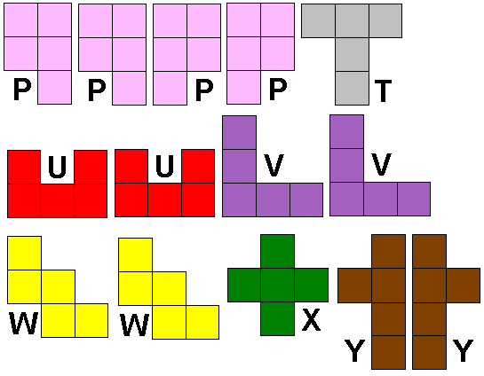
Je kan de cellen in de tabel opvullen en zo je oplossing tekenen.
Stuur dan naar OdetteDM@outlook.com

